Новосибирская область г. Искитим
Всероссийский конкурс экологических проектов «Волонтеры могут все»
Номинация – «Вторая жизнь отходов»

Индивидуальное участие

«Мусорная проблема Искитима»

ФИО автора проекта - Троянова Алина Алексеевна

Паспорт проекта
«Мусорная проблема Искитима»
Автор проекта – Троянова Алина Алексеевна, 10.14.2009; 633203, Новосибирская область, г. Искитим, м-р Индустриальный 10а-15; т. 8951-371-88-84, naturalist_isk@mail.ru, https://vk.com/sveet_cheek
Цель проекта: применить раздельный сбор твердых коммунальных отходов в условиях города Искитима
Задачи проекта:
- изучить положительные практики по раздельному сбору ТКО; провести наблюдения за вывозом мусора в городе и выявить существующие проблемы.
- провести опрос обучающихся и жителей города на тему: «Мусорная проблема - все зависит от нас!»;
- проконсультироваться по вопросу вывоза и сортировке мусора в организациях занятых в данной сфере, посетить мусорный полигон города Искитима;
- выяснить, какие экологические проекты и акции помогут решению «Мусорной проблемы» в городе и принять участие в данных акциях; выявить организации, занимающиеся сбором вторичного сырья в Искитиме;
- рассказать о возможностях решения «Мусорной проблемы» в школе (провести выступления в классах с раздачей листовок), разместить информацию по теме на сайте МАОУ ДО ЦДО.

Целевая аудитория проекта: учащиеся 4 «Б» класса школы № 3 города Искитима, жители города Искитим.
Сроки и период реализации проекта: сентябрь 2019 г. – март 2020 г.
География проекта: город Искитим
Краткое описание механизма реализации проекта:
В ходе организационного этапа был составлен календарный план проекта и спланированы мероприятия. В начале основного этапа изучили передовые практики по раздельному сбору отходов на примере Германии и Японии, а также была проанализирована информация по теме «мусорной реформы». В Новосибирске установлено около 1500 контейнеров для раздельного сбора мусора. В городе Искитиме такие контейнеры отсутствуют. Но для сбора опасных ртутьсодержащих отходов: отработанных батареек, неисправных медицинских термометров и энергосберегающих лампочек в нашем городе установлены специальные эко-боксы, мы выяснили адреса их размещения. Далее был проведен опрос одноклассников. В ходе, которого ребятам отвечали на 3 вопроса: Оцени по пятибалльной шкале, как в Искитиме проходит «Мусорная реформа». Что нужно сделать, чтобы мусора было меньше? Готов ли ты участвовать в экологических акциях по раздельному сбору мусора? Было опрошено 24 человека. 23 из них не довольны мусорной реформой в городе. Все опрошенные предлагают пути решения проблемы: не мусорить; убирать за собой; сортировать и перерабатывать. А 16 - готовы принять участие в экологических акциях по раздельному сбору отходов.
Затем провели наблюдения за мусорными площадками нашего города. Еще в июле 2019 г. на них были установлены желтые контейнеры для сбора пластика. В ноябре 2019 г. во время наблюдения было замечено, что пластиковый мусор, вывозит та же машина, что и мусор из обычных баков. Мы позвонили диспетчеру ООО «Экология-Новосибирск», нам объяснили, что пластиковый мусор действительно вывозят вместе с остальным на мусорный полигон, но там имеется сортировочный пункт. В организации «Прогресс» нам подтвердили эту информацию. Мы посетили мусорный полигон Искитима и выяснили, что уже полтора года там работает пункт сортировки ТКО ИП «Бунич». Вот что мы узнали у руководителя данного пункта Вячеслава Сергеевича: «Весь мусор сортируется на следующие виды: картон, бумага, разные виды пластика, прозрачное, зеленое и коричневое стекло, упаковочные мешки, черные и цветные металлы. Сортировка происходит вручную на специальной конвейерной ленте. А оставшийся мусор закапывается на полигоне. Объемные материалы (картон, ПЭТ, мешки) прессуют на специальных прессах в тюки. Сортированные отходы отвозят в специализированные пункты приема». Всего на сортировке мусора трудятся 10 человек. Потом мы выяснили, какие экологические акции по сбору вторичного сырья проходят и в нашем городе. Такими акциями являются: «Школы за раздельный сбор отходов», реализуется Новосибирским отделением Всероссийского общества охраны природы. Принимают: макулатуру, отработанные батарейки, пластиковые крышечки и электронный лом. И проект «Разделяй и сохраняй», реализуется НРОО «Экологи». Принимают: ПЭТ, пластиковые крышечки, использованные батарейки. Мы приняли участие в двух проектах. К участию в акции привлекли одноклассников и их семьи, а также сотрудников зооцентра «Аквариум» и объединения МАОУ ДО ЦДО.
Далее, мы выяснили, где в городе Искитиме можно сдать вторичное сырье. Таких пунктов оказалось мало. Макулатуру, металлолом и ПЭТ отходы принимают в п. Чернореченском, по адресу улица Советская 10 Г, а пластиковые крышки, бутылки от бытовой химии, старые пакеты и мешки от сахара можно сдать на территории завода ЖБИ-5. Мы изготовили информационные листовки «Все на борьбу с мусором!» Для выступления в классах была составлена презентация. Обсуждение темы было активным, все ребята с удовольствием делились своими способами решения проблемы. В завершении выступления детям были вручены листовки.
Ожидаемые (достигнутые) результаты проекта (количественные и качественные):

Наименование параметра | Показатель
Опрошены жители города разного возраста | 125 человек
Изготовление экологических листовок | 50 штук
Собрано и сдано макулатуры | 286 кг
Собрано и сдано отработанных батареек | 12 кг
Собрано и сдано ПЭТ бутылок | 30 кг
Собрано и сдано другого пластика | 7 кг
Собрано и сдано пластиковых крышек | 23 кг
Собрано и сдано металлолома | 20 кг
Собрано и сдано электронного лома | 2,5 кг
Освещение реализации проекта на сайте МАОУ ДО ЦДО | 3 материала
Приняли участие в проекте | 200 человек

У участников проекта сформировались экопривычки по раздельному сбору мусора. Размещённая информация о проблеме раздельного сбора мусора на сайте МАОУ ДО ЦДО
Привлеченные пантеры проекта: ИП «Бунич», OOO «Экология-Новосибирск», Пункты приема ТКО в Искитиме; Региональная общественная организация «Экологи», Новосибирское отделение Всероссийского общества охраны природы.
Мультипликативность (тиражируемость) проекта: проект применим для других территорий.
Приложения:
- Активные ссылки: https://youtu.be/-PxAIKUCq88
- Благодарственные письма

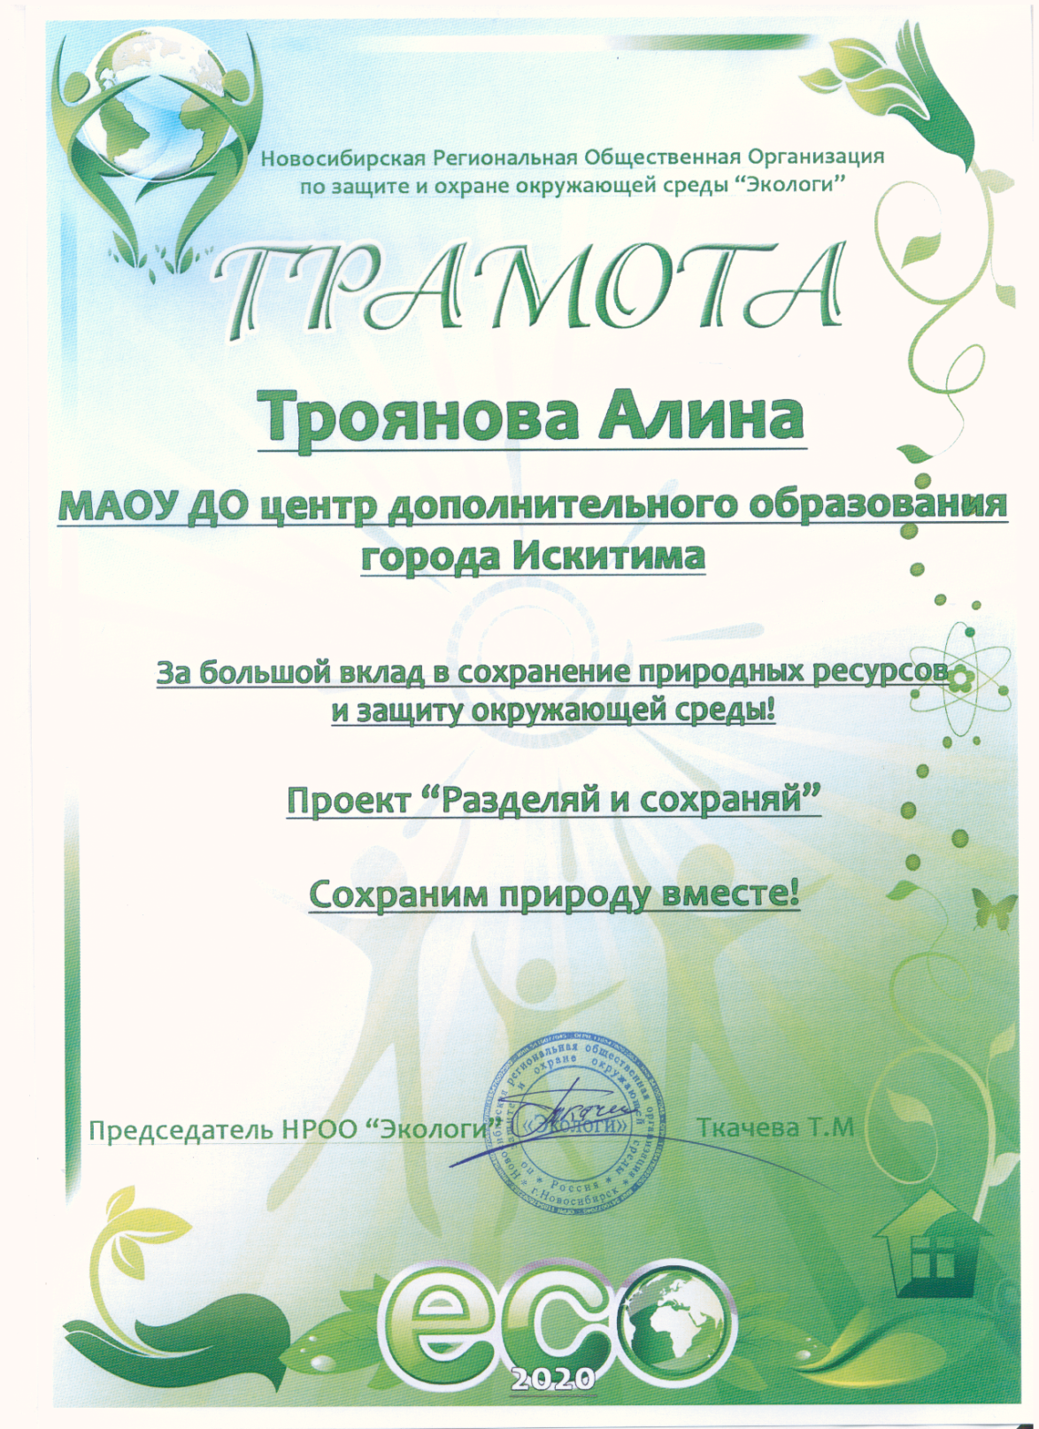

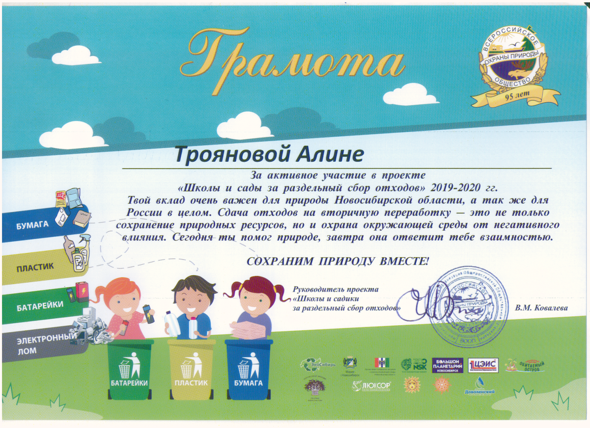

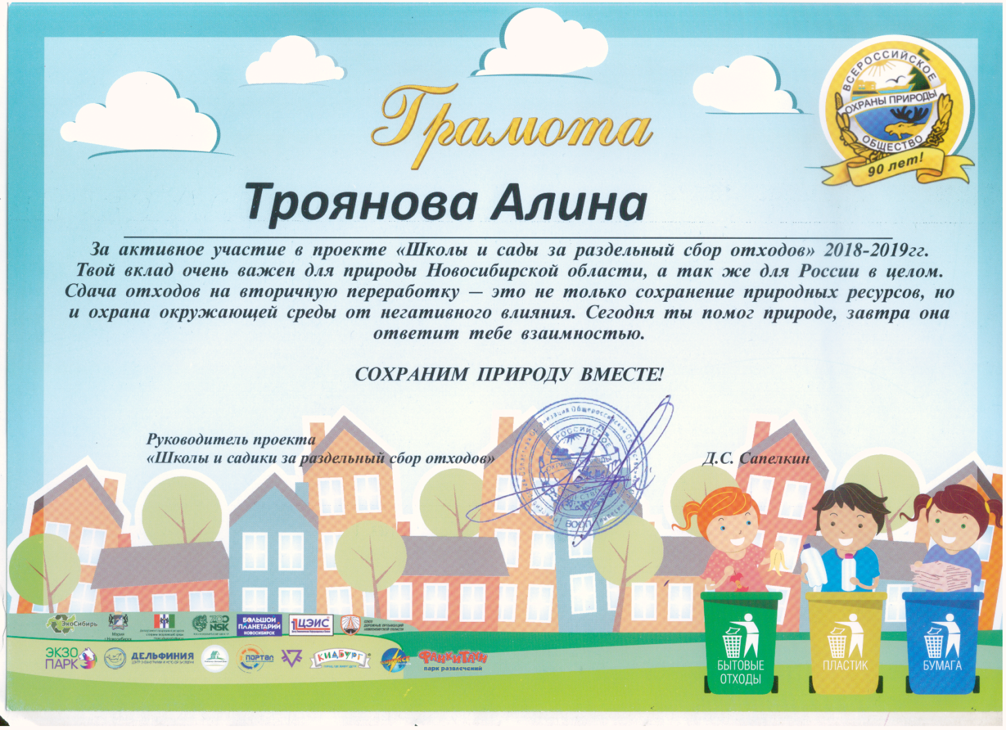
Фотографии событий проекта
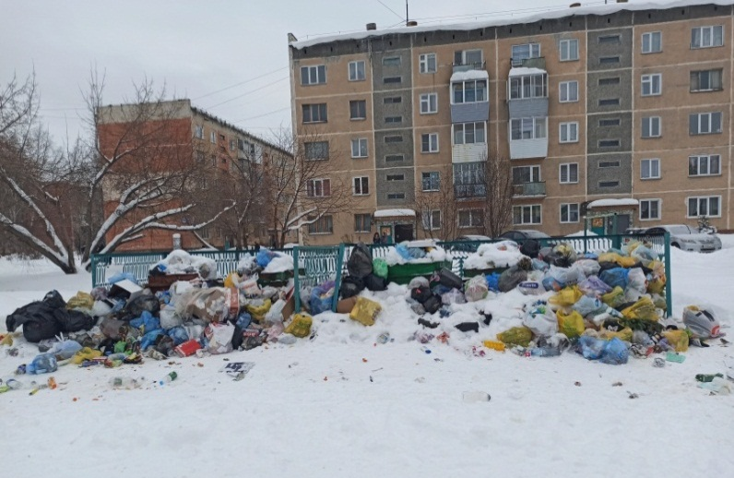
Рис.1 «Мусорный завал» в новогодние праздники на площадке по адресу Индустриальный м/р 8а
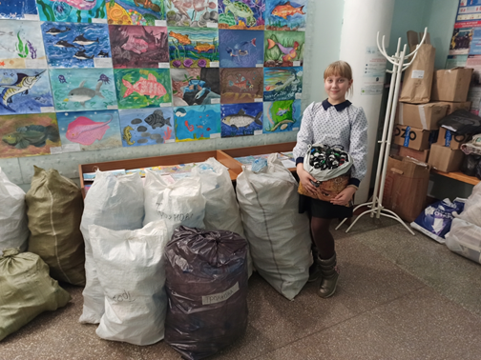

Рис.2 Победитель акции (по количеству собранных ПЭТ и пластиковых крышек) – Троянова Алина
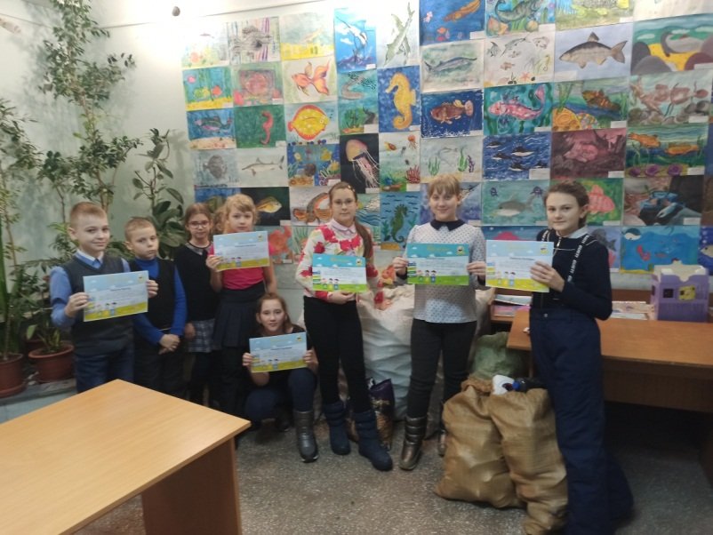
Рис. 3 Награждение активных участников акций по раздельному сбору вторичного сырья
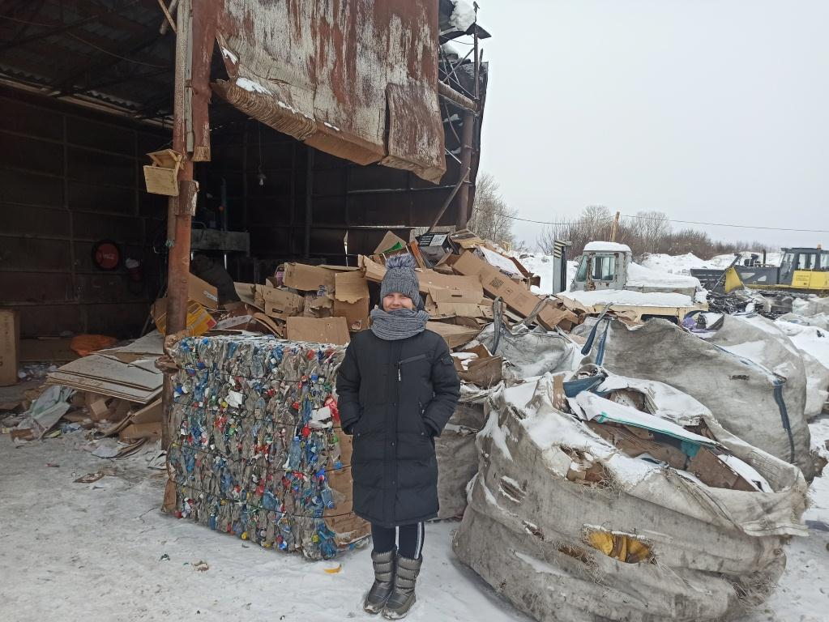
Рис. 4 Посещение мусоросортировочного пункта на полигоне для ТКО г. Искитима
Рис. 5 Опрос жителей Искитима

